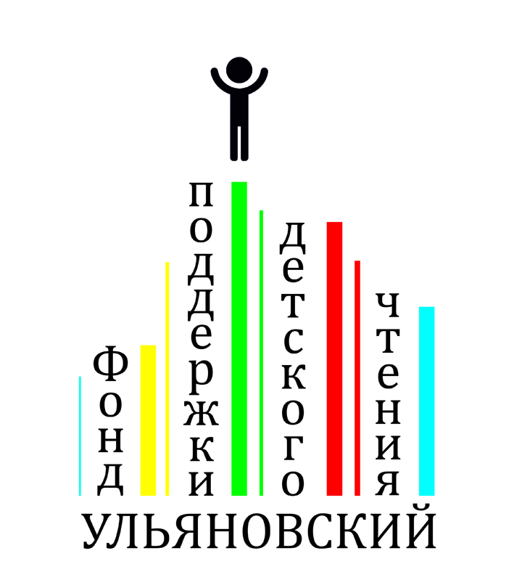
Ульяновский фонд поддержки детского чтения
Россия, 432063 г. Ульяновск, ул. Минаева, д. 48
Тел.(8422) 41-81-93, факс 41-81-93
ОКПО – 84269078 ИНН - 7325079221 КПП - 732501001
Исх. № 22 «15» января 2019 г.
О I Международной Акции
«Наши истоки. Читаем фольклор»

Уважаемые коллеги!
Ульяновский Фонд поддержки детского чтения (далее – Организатор), Областное государственное бюджетное учреждение культуры «Ульяновская областная библиотека для детей и юношества имени С.Т. Аксакова» (далее – Соорганизатор) приглашают принять участие в I Международной Акции «Наши истоки. Читаем фольклор» (далее – Акция).
I Международная Акция «Наши истоки. Читаем фольклор» является правопреемницей Всероссийской Акции «Наши истоки. Читаем фольклор», ставшей победителем второго конкурса 2017 года на Грант Президента РФ и реализованная в 2018 году в 51 субъекте Российской Федерации.
Акция направлена на формирование и развитие у подрастающего поколения народов России и мира уважения и добросердечия к представителям разных народов, культур, верований посредством изучения и популяризации фольклора, проводится с января по апрель 2019 года поэтапно.
1 этап: с 21 января по 15 февраля 2019 года осуществляется приём заявок Организатором по электронной почте fondchtenie73@yandex.ru c пометкой «Наши истоки -2019», оформленный согласно Приложению №1 к настоящему Положению
2 этап: 21 февраля 2018 года, в Международный день родного языка, организации – участники Акции проводят мероприятия по популяризации фольклора, читают произведения устного народного творчества (национальный эпос, былины, сказания, сказы, предания, сказки, легенды, притчи, были, былички, загадки, пословицы, поговорки, скороговорки и др.) по собственному выбору на русском и родном языках, на языках народов мира организуют работу книжных и художественных выставок, выставок народных промыслов.
3 этап: с 22 февраля по 1 марта 2018 года участники высылают Организатору по электронной почте fondchtenie73@yandex.ru c пометкой «Наши истоки- 2019» отчёт о проделанной работе, оформленный согласно Приложению №2 к настоящему Положению.
К участию в Акции приглашаются все заинтересованные организации, работающие с детьми и молодёжью в субъектах Российской Федерации и за рубежом: библиотеки, дошкольные и общеобразовательные организации, организации дополнительного образования, центры детского творчества, дома культуры.
Организатор (Ульяновский фонд поддержки детского чтения) и Соорганизатор (Ульяновская областная библиотека для детей и юношества имени С.Т. Аксакова) осуществляет информационное сопровождение Акции.
Итоги мероприятий, проведённых в Международный день родного языка, подводятся Организатором по материалам отчётов участников.
Организации, приславшие отчёт, оформленный строго в рамках Приложения №2 к Положению об Акции, получают Дипломы.
Дипломы высылаются на указанные в отчётах электронные адреса до 30 апреля 2019 года.
Информация о ходе Акции размещается на сайтах Ульяновского фонда поддержки детского чтения (http://fondchtenie73.ucoz.net/), Ульяновской областной библиотеки для детей и юношества имени С.Т. Аксакова (http://aksakovka.ru/), а также на сайтах организаций – участников Акции и в социальных сетях.

Контактная информация Организатора:
Ульяновский фонд поддержки детского чтения
432017 г. Ульяновск, ул. Минаева, д.48.
Телефон 8(8422)41-81-94
Сайт: fondchtenie73.ucoz.net; aksakovka.ru
Координатор: Рылина Ирина Сергеевна
E- mail: fondchtenie73@yandex.ru

С Положением вы можете ознакомиться на сайте Фонда fondchtenie73.ucoz.net и на сайте библиотеки Аксакова http://aksakovka.ru/ в разделе «Конкурсы и проекты».

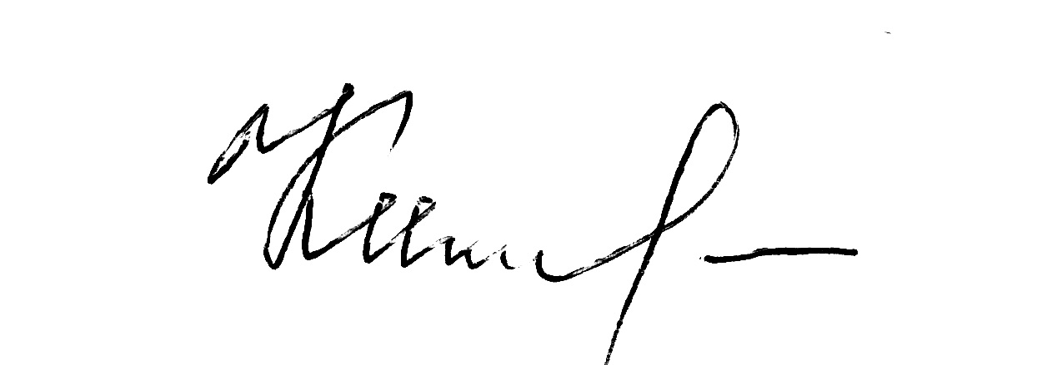
Председатель Фонда Т.Е. Кичина

И.С. Рылина,
8(8422) 41-81-94

